Министерство науки и высшего образования Российской Федерации Федеральное государственное автономное образовательное учреждение высшего образования

**Пермский национальный исследовательский политехнический университет**

Факультет Электротехнический Кафедра ИТАС

**ОТЧЁТ**

**о лабораторной работе №9**

|  |  |
| --- | --- |
|  | Выполнил:  Студент группы ИВТ-23-1Б  Пискунов Д. А.  _________________________  Проверил:  Доцент кафедры ИТАС Яруллин Д.В.  _________________________  ______________________ |

**Пермь 2023**

Вариант 20

Постановка задачи

1) Скопировать из файла F1 в файл F2 все строки, в которых есть одинаковые слова.

2) Определить количество гласных букв в последней строке файла F2.

Блок-схема

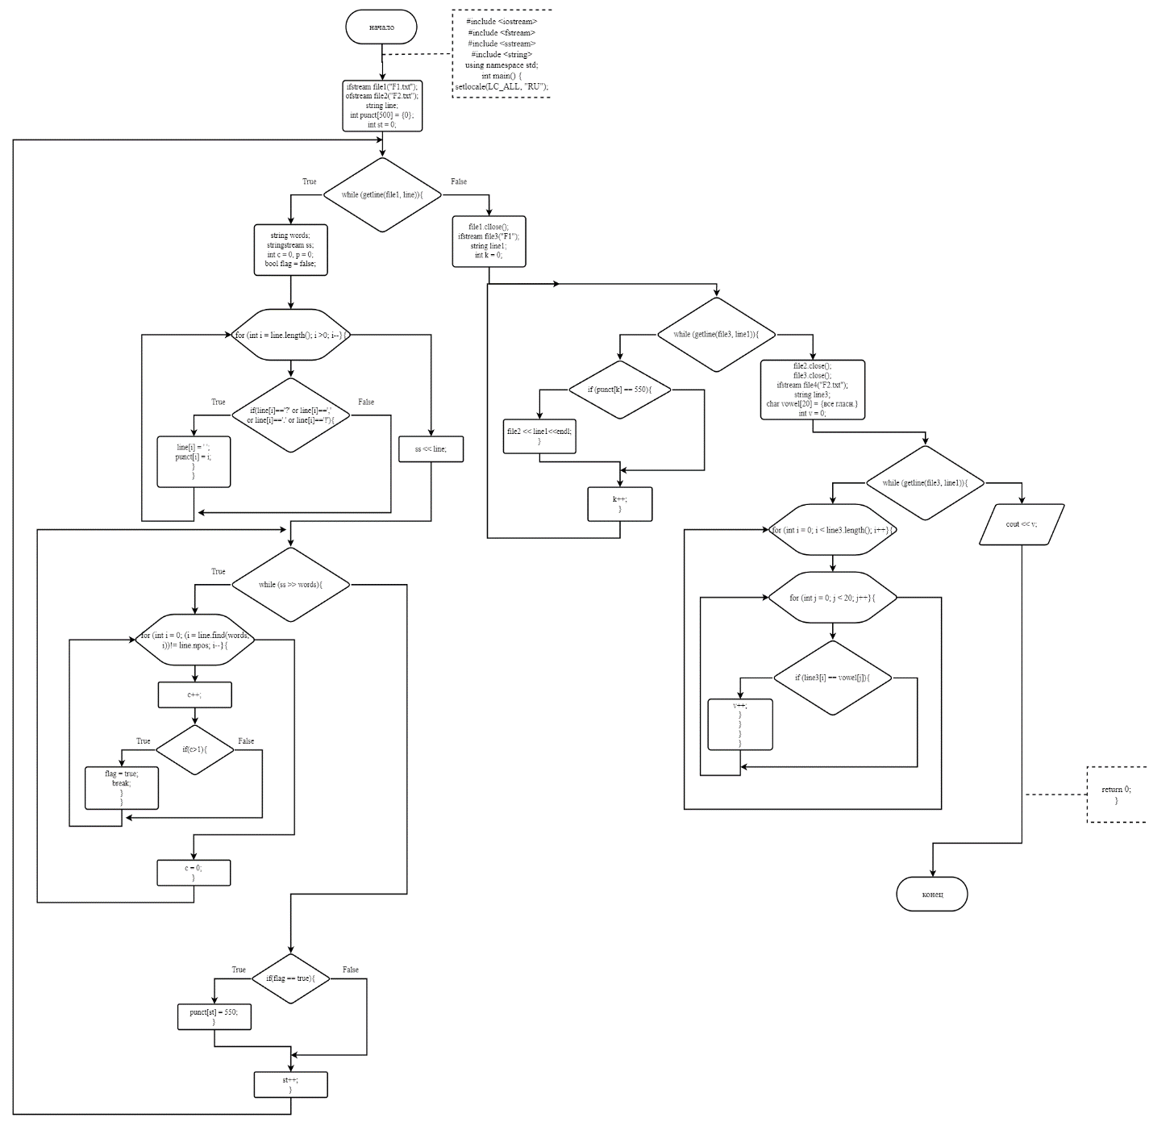

Текст программы

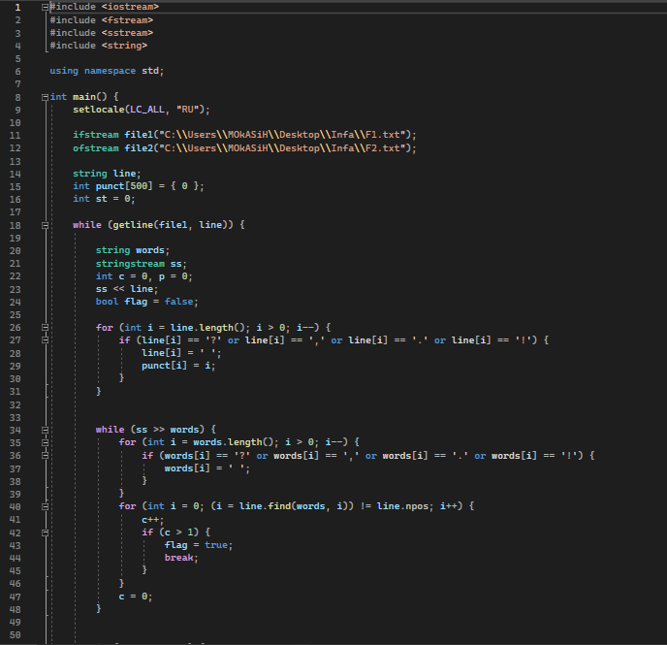

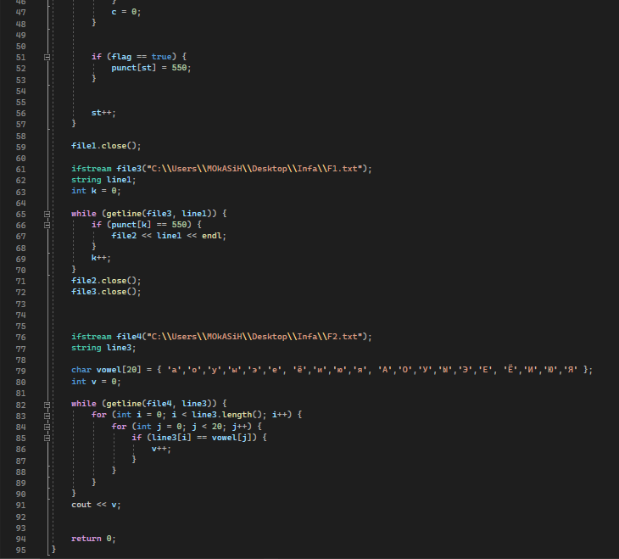

Результат

